Alumno:Gonzalo Beron
Curso:1”A”
Profesor:Andrea Gomez
Año:2023


Tema a presentar:
Materia:

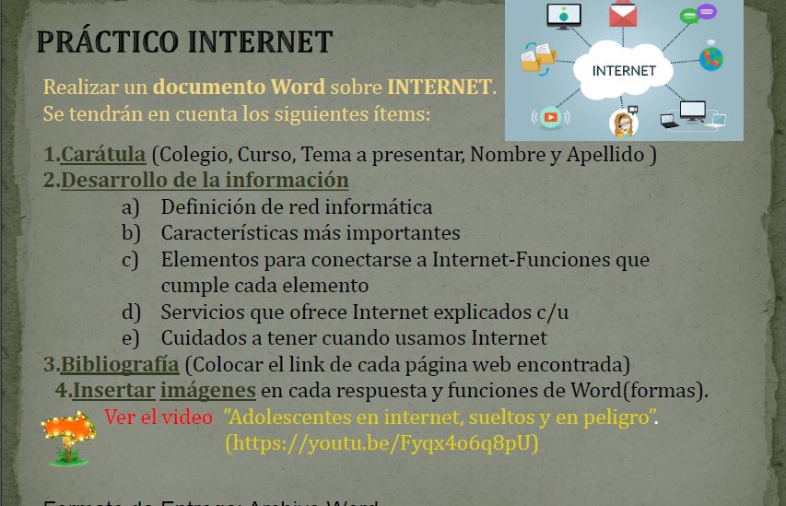
A)_ Una red informática es un conjunto de dispositivos interconectados entre sí a través de un medio, que intercambian información y comparten recursos. Básicamente, la comunicación dentro de una red informática es un proceso en el que existen dos roles bien definidos para los dispositivos conectados, emisor y receptor, que se van asumiendo y alternando en distintos instantes de tiempo

https://www.redusers.com/noticias/que-es-una-red-informatica/

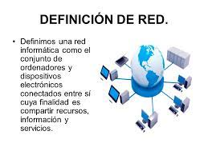

B)_ las características mas importantes son:

Velocidad
- Es otra característica que varía en función del tipo de instalación (fibra óptica, cable o inalámbrica). También varía en función del número de equipos que se va a conectar. Por ejemplo, si este es elevado, una red inalámbrica no es la mejor opción, debido a que la velocidad (megabytes por segundo o mbps) se reparte entre todos los dispositivos conectados.
- Escalabilidad
- Un negocio no es estático, y por tanto, las necesidades del mismo pueden variar con el tiempo. Es importante que nuestra red informática nos permita añadir nuevos dispositivos sin perder calidad ni velocidad.
- Confiabilidad
- Las máquinas a pesar de lo que muchos digan, también tienen un lado humano y tienen fallos. Si uno de los equipos que forman parte de la red se estropea es importante que este fallo no afecte al resto de la red y que puedas seguir trabajando con tus demás dispositivos. Para ello, es muy aconsejable tener un hardware que sea capaz de soportar este tipo de fallos.
- Disponibilidad
- Debes conocer muy bien las necesidades de tu negocio y en función de esto, instalar una red acorde a ello. Las redes informáticas, por lo general, están mucho tiempo activas, así que es importante que estén preparadas para soportar esta actividad con un rendimiento óptimo en todo momento

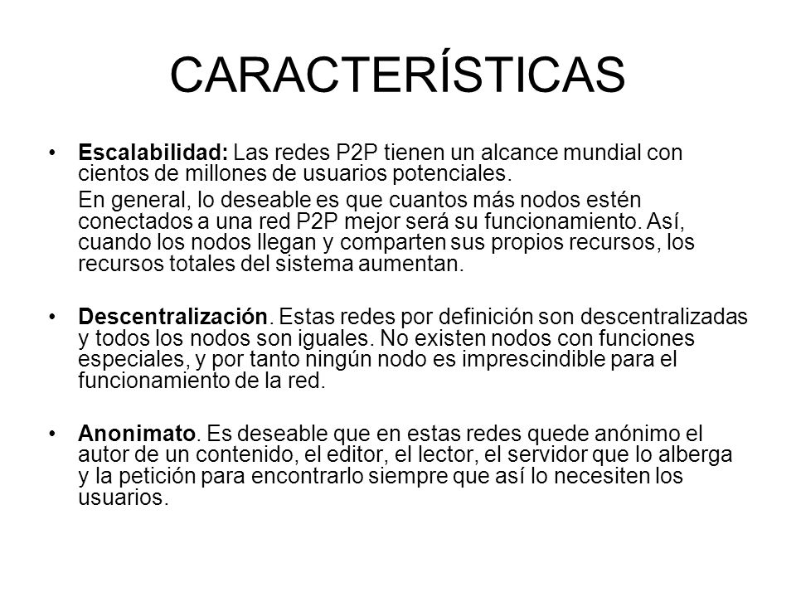
https://bivium.es/5-caracteristicas-de-una-buena-red-informatica/

C)_Los elementos para conectarse a internet y su función es
Ordenador
Desde el punto de vista de uso dedicado a Internet, si a través de la red vamos a acceder con frecuencia a documentos sofisticados, llenos de ilustraciones o muy largos, conviene, al menos, un 486 DX (aconsejable Pentium) con 8 MBytes de RAM (mejor, 16 ó 32 MBytes)
La presencia de un kit Multimedia en nuestro equipo no es imprescindible, aunque permite aprovechar mejor las cada vez más abundantes posibilidades que ofrece Internet al respecto. Si tenemos un equipo de prestaciones inferiores se puede igualmente viajar por la red, aunque la velocidad de presentación puede llegar a ser desesperante...

Módem
Tipo de módem: existen cuatro posibilidades: interno, externo, portátil (modelo de bolsillo que se conecta al puerto serie de los portátiles) y PCMCIA (del tamaño de una tarjeta de crédito). Muy importante: dependiendo de los modelos de los PCs hay que tener en cuenta a la hora de comprar un módem para tu ordenador, si es un 486, que el módem tiene que ser neceariamente interno. A partir de Pentium, ya es indiferente (sea externo o interno)
Velocidad de transmisión (bps): máxima velocidad con la que puede transmitir. El mínimo son 14.400 bps para conectarse a Internet. Si hay que adquirir un nuevo módem que sea de 33.600bps

Línea telefónica
Para conectarnos a Internet debemos tener, al menos, un acceso a la Red Telefónica Básica.

Proveedor
El proveedor es una empresa (o en el caso de Nodo50, una organización) que tiene su línea particular de datos, línea dedicada o similar, para operar en Internet y que nos ofrece la posibilidad de conectarnos a sus máquinas y por lo tanto proporcionan un camino de acceso a Internet. Como mínimo tendremos el coste de la llamada de teléfono a nuestro proveedor junto a la cuota mensual de abono: plana, cantidad variable mensual o coste por uso.
Los proveedores pueden dividirse en dos categorías principales: los de acceso a Internet (PAI) y los de servicios en línea (PSL). La principal diferencia entre unos y otros reside en el contenido y el coste. Todos los PAI y la mayoría de los PSL proporcionan una conexión a Internet, pero los segundos también suministran contenidos (información y servicios exclusivos).

Programas de conexión
Dependiendo del sistema operativo de nuestro equipo, tendremos que instalar facilidades adicionales para la conexión a Internet (con Windows 3.x: es necesario el programa trumpet) o nos encontraremos algo de camino adelantado (caso de Windows 95 con el programa acceso telefónico a redes incorporado). Windows 95 contiene el software necesario para conectarse a su proveedor y a Internet, de manera que una vez conectado podrá ejecutar el software que desee

https://www.nodo50.org/manuales/internet/4.htm
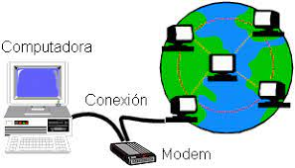

D) World Wide Web
La red informática mundial, también conocida como World Wide Web, se utiliza para transmitir distintos tipos de datos a través del HTTP (protocolo de transferencia de hipertextos). Esto no es otra cosa que los enlaces de la web.
Esta red tuvo su nacimiento a finales de la década de los ochenta y fue desarrollada por el inglés Tim Berners-Lee y el belga Robert Cailliau en el CERN, en Ginebra (Suiza). En la actualidad, se estima que existen más de 1200 millones de páginas web, aunque ‘solo’ 189 millones se encuentran activas, según un informe de la empresa británica Netcraft.


Correo electrónico
Si el vídeo mató a la estrella de la radio, el correo electrónico acabó con las relaciones por correspondencia. Su origen se remonta a la década de los sesenta. El Instituto Tecnológico de Massachusetts (MIT, Estados Unidos) compró un ordenador de tiempo compartido IBM 7090 que permitía a los usuarios iniciar sesión desde terminales remotos. Este sistema pronto se utilizó para enviar mensajes.
El primer correo contenía el texto ‘QWERTYUIOP’ y se envió a través de una red en 1971. Eso sí, los ordenadores estaban uno al lado del otro. Ray Tomlinson desarrolló la idea del correo sobre redes y fue quien usó la arroba por primera vez para especificar al destinatario.
Internet llegó y, a medida que iba creciendo, el correo electrónico se iba asentando como una forma habitual de comunicación. Hotmail nació en 1996 y tres años después 40 millones de personas tenían un correo electrónico en el mundo. El 1 de abril de 2004 Google presentó Gmail, su propio servicio. 14 años después contaba con 1.500 millones de usuarios activos.


Buscadores
Los navegadores web nos abren las puertas a internet. El primero que tuvo gran relevancia fue Yahoo. Fue creado por David Filo y Jerry Yang en 1994, dos estudiantes de ingeniería eléctrica en Standford (Estados Unidos) que querían recopilar sus páginas web favoritas en un directorio principal. Como eran tantas, tuvieron que reorganizarlas y dividirlas.
La gran novedad que implementó Yahoo en relación con otros navegadores primitivos era que colocaban una pequeña descripción del contenido de la página junto a su URL.
En la actualidad, la cosa ha cambiado. Google domina el mercado con su buscador y en 2000 se convirtió en el más usado en todo el mundo. Su éxito puede rastrearse, entre otras características, en la manera que tienen de posicionar las páginas web, colocando las más relevantes para el usuario en primer lugar
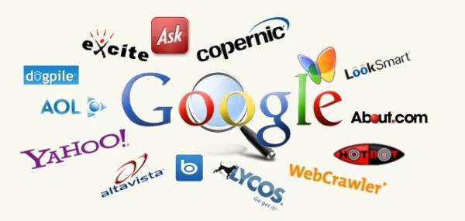

Grupos de noticias y NNTP
Hay servicios en internet que han quedado obsoletos o que han sido sustituidos por otros más prácticos y optimizados. Es el caso del NTTP o Network News Transfer Protocol, protocolo creado para la publicación de noticias en la red Usenet, acrónimo de ‘Users Network’ (red de usuarios). En ella, los internautas pueden leer o enviar mensajes a grupos de noticias que están ordenados de manera jerárquica.
La Usenet evolucionó hacia lo que se conocía como ‘foros’ de internet que, a su vez, han acabado siendo sustituidos por las redes sociales. Aunque no del todo, ya que sitios como Reddit son pura Usenet. Un dato curioso: esta red fue creada antes que la World Wide Web y fue concebida como un foro para resolver problemas del sistema Unix.


Listas de distribución
Una lista de distribución permite enviar un mismo correo electrónico a una gran multitud de personas sin necesidad de escribir todas las direcciones de correo. En su lugar, aquella va dirigida a una sola dirección, la de la lista de distribución.


Foros
Hubo un tiempo en el que los foros constituían el principal punto de encuentro y discusión de millones de personas en internet. Un foro solía ser un añadido de la página web para que los usuarios pudieran discutir los temas principales de los que aquella se ocupaba. Estos eran coordinados por un administrador y se clasificaban en categorías bien definidas. A pesar de que ya no se usan tanto, a día de hoy hay foros que sobreviven al paso del tiempo, como Forocoches, Meristation, Enfemenino o la Comunidad Orange.


Redes sociales
Una de las grandes protagonistas de internet y punto de encuentro de internautas de diverso pelaje. Para encontrar la primera, SixDegrees, tenemos que remontarnos 24 años en el tiempo y viajar hasta 1997. Era una red en la que podíamos buscar a otros miembros. Su nombre se debía a la teoría de los ‘seis grados de separación’ que afirma que todas las personas en el mundo están conectadas en solo seis pasos.
Sixdegrees cerró en 2001 y aparecieron otras nuevas como Friendster, para gamers, y MySpace, dedicada a músicos y fans. Tres años después apareció Facebook y cambiaría la historia de internet para siempre. Tras 17 años, sigue siendo la red social más usada. Y en TikTok vemos su evolución natural, donde el vídeo prima sobre la imagen. Por supuesto, no podemos olvidar Instagram, el Fotolog de la Generación Z, ni Twitter, que incorporó el sistema de microblogging que ya citamos anteriormente


https://blog.orange.es/consejos-y-trucos/servicios-de-internet/
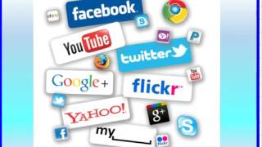

E)_cuidados a tener cuando usamos internet

1. Practica la navegación segura
Evita visitar sitios peligrosos en línea, asegúrate de que los sitios tengan una extensión o certificado que certifiquen la seguridad de navegación.

2. Comprueba si tu conexión a la red está protegida
Al conectar tu dispositivo en una red de wifi abierta, pierdes el control directo sobre tu seguridad.
Asegúrate que las redes wifi que usas sean de confianza, si necesitas conectarte a una que este abierta puedes recurrir a puntos autorizados.

3. Asegúrate de crear contraseñas seguras
Las contraseñas son uno de los puntos vulnerables por lo que los expertos recomiendan que incluyas caracteres especiales.
Para que una contraseña sea segura debe ser única y compleja debe tener como mínimo ocho o más caracteres entre letras, números y símbolos especiales

4. Ten mucho cuidado con todo lo que descargas
Uno de los objetivos prioritarios de los cibercriminales es engañarte para que descargues malware, es decir, programas o aplicaciones que contienen virus y tratan de robar información que pueden incluso dañar tu equipo y ocasionar que pierdas archivos, imágenes o información importante.

5. Revisa que tu antivirus se encuentre actualizado
Contar con un software de seguridad ayuda a proteger a tu dispositivo de todas las amenazas, detecta y elimina virus. Es importante que mantengas actualizado este sistema y las aplicaciones que usas de forma habitual, así evitarás riesgos de daño a tu equipo o información.

6. Activa la configuración de privacidad
Gran parte de las empresas tienen activada esta configuración, la principal razón es porque no solo a los cibercriminales están atentos a cualquier descuido para conocer tu información y es que pueden obtener una gran cantidad de datos a partir de tus hábitos de navegación y uso de las redes sociales.

7. Ten precaución con lo que publicas en redes sociales
Los comentarios o fotos que posteas en internet permanecen ahí para siempre, por lo que es bueno que te detengas a pensar que si lo que vas a postear es algo que quieres permanezca por un buen tiempo en internet y sobre todo expuesto ante cualquier ojo.
Toma en cuenta estos consejos sobre cuidados que debes tener para navegar en internet sin riesgos ni preocupaciones.
Para conocer todos nuestros artículos, ingresa a nuestro blog
https://www.credinformsa.com/cuidados-que-debes-tener-para-navegar-en-internet-sin-riesgos1/

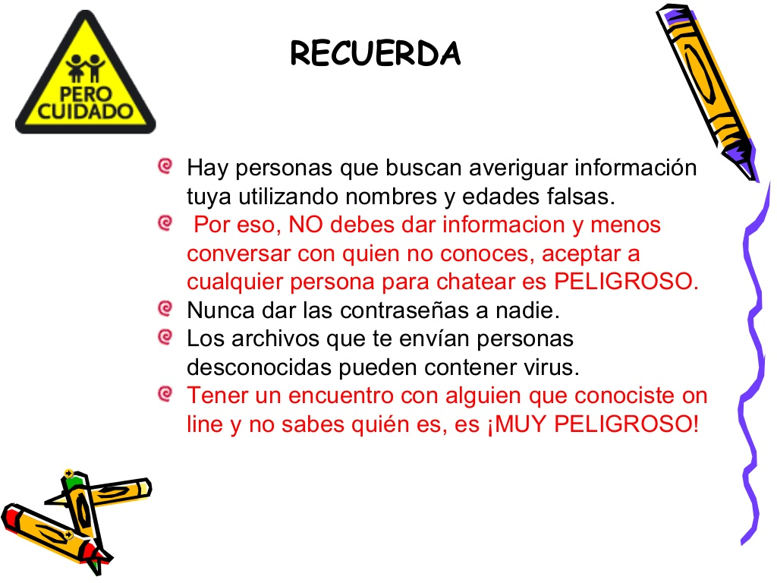
https://www.credinformsa.com/cuidados-que-debes-tener-para-navegar-en-internet-sin-riesgos1/

